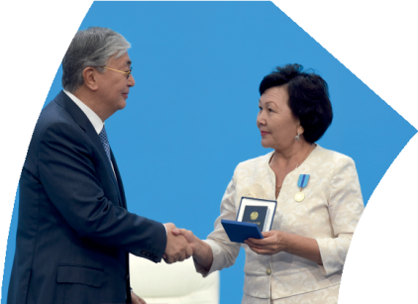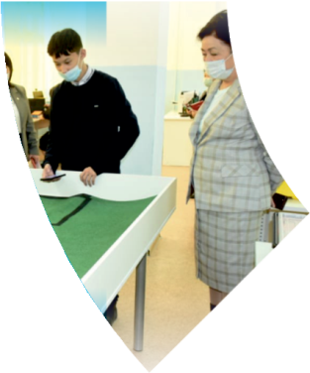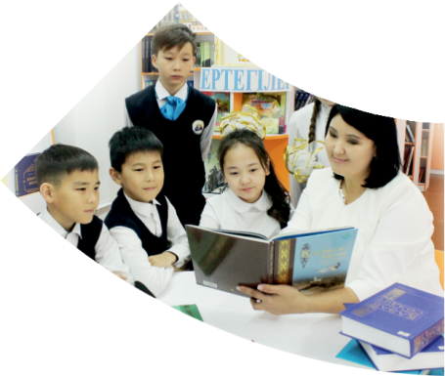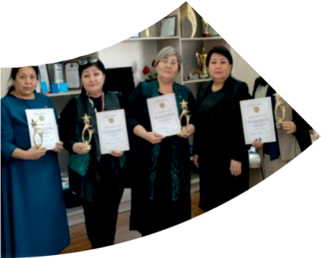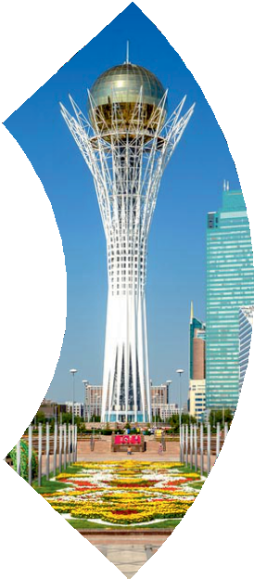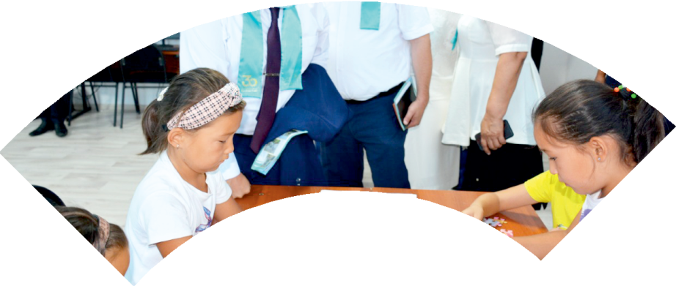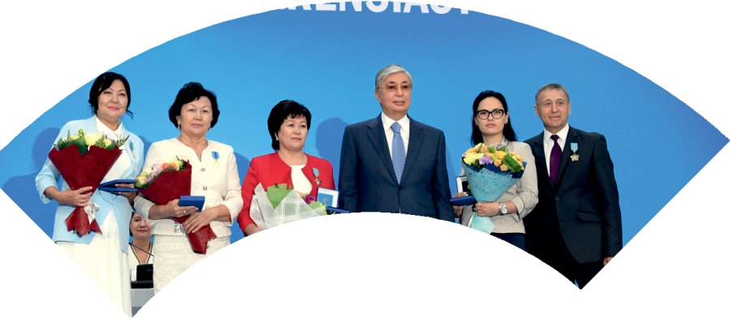

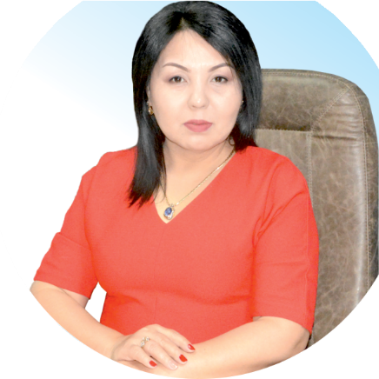 **Құрметті ұстаз – бақ**

**сыйлаған еңбегі,**

**Абыройлы, сыйлы жандар**

**елдегі**

***ЕСЕН Бақыткүл Артыққызы,***

***бас редактор***

Адамзатқа бақыт сыйлайтын басты құндылық білім екені белгілі. Кез-келген мемлекеттің бәсекеге қабілеттілігі де ең алдымен азаматтарының білім деңгейіне байланысты болатынын өмірдің өзі дәлелдеуде. Сондықтан да Қазақ Елінің ғажап елге айналуы үшін білім саласын басым бағытта дамытуға бәріміз өз үлесімізді қосуымыз керек деп ойлаймын. Қазақстан Республикасының Президенті Қасым-Жомарт Тоқаев ««Ұстазы жақсының ұстамы жақсы» деген халқымыз. Ұстазсыз адам болмайды. Бәріміз де кезінде мұғалімнің тәлімін алып, білімін үйрендік. Сондықтан болашаққа жол сілтейтін мұғалімнің еңбегін лайықты бағалау – өте маңызды міндет» деп атап өтіп, ұстаздардың еңбегін жоғары бағалаған болатын.

Еліміздің өркендеуіне өлшеусіз үлес қосып, жарқын болашағымыз жас ұрпаққа сапалы білім, жақсы тәрбие беру жолында аянбай еңбек етіп жүрген ұстаздар қауымына қандай құрмет көрсетсек те жарасады. Осыған орай редакциямыз «Мұғалімдер күні» мерекесі, «Ұлт ұстазы Ахмет Байтұрсыновқа 150 жыл» мерейтойына орай қоғамда Ұстаздар қауымының ұлы еңбегін бағалап, білім саласының дамуына сүбелі үлес қосып жүрген ұстаздарымызды дәріптеу, оларға алғыс білдіріп, «ҚҰРМЕТТІ ҰСТАЗ» төсбергісімен марапаттау, мадақтау мақсатында«ҚҰРМЕТТІ ҰСТАЗ**»**Республикалық байқауын ұйымдастырған болатынбыз. Байқауға республика көлеміндегі мектепке дейінгі, орта, арнайы, мамандандырылған, қосымша, жалпы орта, техникалық және кәсіптік білім беру ұйымдарының кемінде 5 жыл үздіксіз педагогикалық еңбек өтілі бар ұстаздары қатысты. Педагог кадрлардың теориялық білімі мен практикалық дағдыларын тереңдету, педагог мәртебесін арттыру, сапалы білімге қолжетімділікті арттыратын ең құнды материалдарды жинақтап, жақсы мұғалімдердің тәжірибе алаңын құру, кәсіби деңгейін ұдайы көтеріп отыру, теориялық білімі мен әдістемелік біліктілігін үздіксіз жетілдіру, мұғалімдерді оқытудың озық әдіс-тәсілдерімен қаруландыра отырып, шығармашылық жұмыстарын баспа беттерінде жариялауға мүмкіндік жасау, жаңаша жұмыс жасауға ынталандыру, олардың еңбегіне алғыс айту мақсатында ұйымдастырған байқауымызға еліміздің барлық аймақтарының ұстаздары белсенді қатысқаны бізді үлкен қуанышқа бөледі.

Байқау жеңімпаздарына «Мұғалімдер күні мерекесіне орай «ҚҰРМЕТТІ ҰСТАЗ» төсбелгісі мен арнайы Грамотасы беріліп, педагогтың шығармашылық еңбегі болып табылатын жаңартылған білім бағдарламасының әдіс-тәсілдерін қолданып өткізген ашық сабағы «БІЛІМ ШЫҢЫ-ҒЫЛЫМ СЫРЫ» журналының bilim-shini.kz сайтында жарияланып отыр. Байқаудың барлық қатысушылары Сертифкатталды. Бұл өз кезегінде педагогтардың ең құнды материалдары жинақталып, озық тәжірибе алаңының құрылуының бастамасы болуда.

Құрметті ұстаз – бақ сыйлаған еңбегі, абыройлы, сыйлы жандар елдегі. Біз білікті ұстаздардың арқасында ғана білімді елге айналатынымызды түсінетін кез келді. Білімді елдің ғана болашағы жарқын болатыны бүгінде баршаға аян. Құрметті ұстаздарымызды қадірлей білейік, білімді балаларымызды бағалай білейік!

Мұғалімнің тегі: Аккожина Салтанат Төрехановна

Мектебі: №179 жббм

Пәні: бастауыш сынып

Сыныбы: 2

Облысы: Алматы қаласы

Ауданы: Алатау ауданы

ЖЕТІСТІКТЕРІ ( Білім министрінің «Құрмет грамотасы» 2019ж; Білім министрі «Алғыс хат» 2021 ж)

**МАТЕРИАЛ ТАҚЫРЫБЫ:**

**Тақырыбы:**

Бастауыш сынып білім алушыларының функционалдық сауаттылығын /Оқу сауаттылығын/ қалыптастырудағы туындаған проблемалық мәселелерді жою жолдары

№179 жббм бастауыш сынып мұғалімі Аккожина Салтанат Төреханқызы

**Мақсаты:**

Бастауыш буын оқушыларының функционалдық сауаттылығын / оқу сауаттылығы/ қалыптастыру барысында туындаған мәселелерді зерделей отырып, оқытудың инновациялық әдіс-тәсілдерін тиімді пайдалану арқылы туындаған проблемаларды жою жолдарын қарастыру, сапалы білім беру және өмірге бейім тұлға қалыптастыру.

Біздің бүгінгі көтеріп отырған тақырыбымыз « Бастауыш сынып білім алушыларына функционалдық сауаттылықты қалыптастырудағы туындаған проблемалық мәселелер»

Сауаттылық дегеніміз не?

**Жай сауаттылық**- адамның оқу, түсіну, қысқа мәтіндерді құру және қарапайым арифметикалық әрекеттерді орындауы.

Ендеше, функционалдық сауаттылық дегеніміз не?  
**Функционалдық сауаттылық дегеніміз**-адамдардың мамандығына , жасына қарамай үнемі білімін жетілдіріп отыруы. Оқу, жазу, санай білу қабілеттерінен гөрі белгілі бір қоғамда өмір сүруге қажетті білім мен біліктердің жиынтығын игеру.

**Мектеп оқушыларының функционалдық сауаттылығы дегеніміз** –кез-келген жағдайда алған білімін практикада қолдана білетін, дене және рухани тұрғысынан дамыған азамат қалыптастыру.

Қазіргі әлемдік білім беру жүйесінде «функционалдық сауаттылықты» қалыптастыру мақсаты негізге алынып отыр.

Білім алу - батылдық,

Оны толықтыру – даналық,

Ал шебер қолдана білу – өнер!

Білім негізі бастауыш сыныптан бастап қаланады. Сондықтан бастауыш сынып мұғалімдері оқушылардың белсенділік, шығармашылық тұрғыда ойлау, шешім қабылдай алу, өз ойын ашық айта білуге дағдыландыруы қажет.

**Оқушы** бұрын тыңдаушы болса, енді ізденуші, ойлаушы, өз ойын дәлелдеуші. Ал **мұғалім** осы әрекетке бағыттаушы, ұйымдастырушы.

**1-сынып оқушыларының функционалдық сауаттылығын дамытуда туындайтын проблемалар:**

* Білім алушылардың оқу жылдамдығының төмендігі.
* өз ойларын ашық айта алмауы, тіл байлығының, сөздік қорының аздығы,
* Оқу тапсырмаларын орындау үдерісінде өз бетінше жұмыс жүргізе, шешім қабылдай алмауы
* Оқыту процесінде  алған білімдерін күнделікті өмірде қолдана алмауы т.б.

**Проблемалардан шығу жолдары:**

Жоғарыда аталған жағдаяттарды ескеріп, оқушыларының функционалдық сауаттылығын арттыруда  жаңа инновациялық әдіс – тәсілдердің ең тиімділерін пайдалану керектігі түсінікті.

Өзім оқып, үйреніп, тәжірибеде пайдаланып келе жатқан **«Сын тұрғысынан ойлауды дамыту», «Дамыта оқыту», Ж. Караевтың «Деңгейлеп саралап оқыту»** технологияларының аталған проблемалардың шешімін табуда маңызы зор деп есептеймін. Сонымен қатар жаңашыл педагогтардың **оқу дағдысын дамыту жаттығуларын** да өз тәжірибемде қолданамын.

**СТО** оқыту барысында оқушылар өзіндік пікір қалыптастырып, өз ойларын дұрыс жеткізе білуге, өз қөзқарасын дәлелдеуге, пікірталас жүргізуге, басқаларды тыңдауға, өзге пікірді сыйлауға және онымен санасуға үйренеді. Сонымен қатар оқушылардың ой- өрісі, ізденімпаздығы, шығармашылық қабілеттері дамиды. Әсіресе, оқушылардың белсенділігі артады. СТО 60-қа жуық стратегисы бар , оқушыларының жас ерекшеліктеріне қарай өздеріңізге таныс төмендегідей әдіс – тәсілдерді сабақтарымда қолданамын. ДЖИКСО, Венндиаграмма әдісі, 5 жолды өлең әдісі, Кубизм, Топтастыру, Инсерт т.б

Оқу дағдыларының бip саласы - **оқу техникасы.** Аталған дағдыны жоғары деңгейде қалыптастырмайынша оқушының әрі қарайғы сапалы біліміне қол жеткізу мүмкін емес. Жылдам оқу дағдысын дамыту жаттығуының бірі  
 ПИРАМИДА кестесі

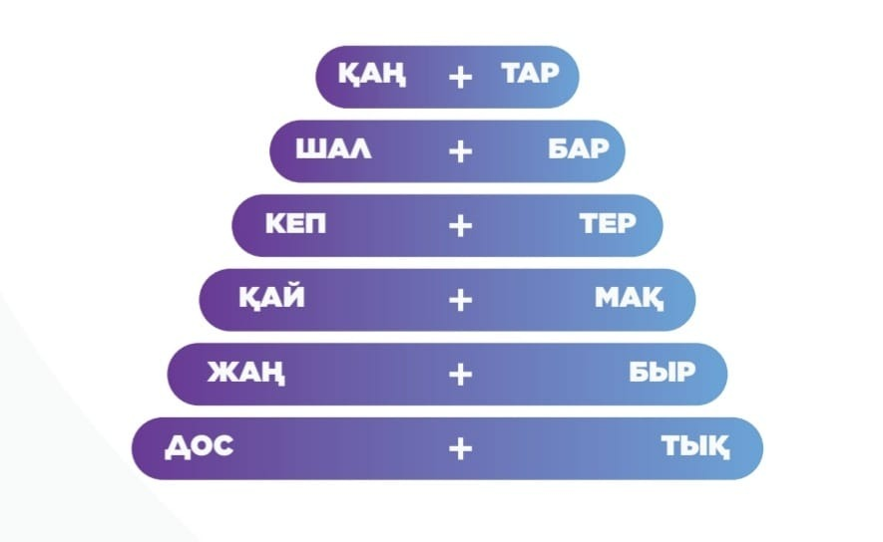

**Тәжірибемізбен бөл ісе отырайық:**

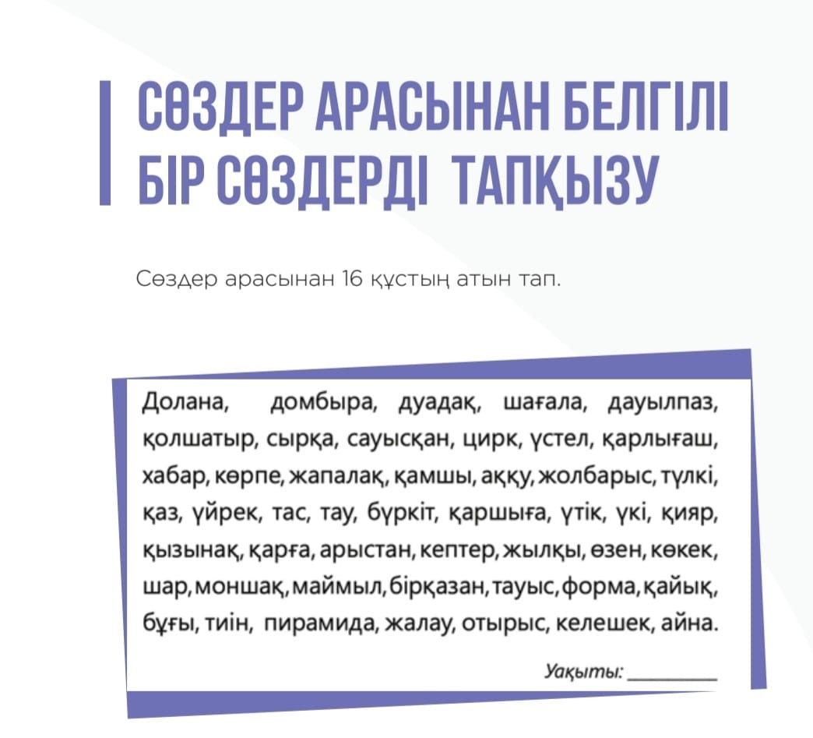

Оқушының бүкіл назары ортадағы «+» белгісінде болады. Көзінің қиығымен буындарды біріктіріп , бір сөз етіп оқу керек. Байқасаңыз әр қатар сайын буындар «+» белгісінен алшақтап жатыр, бұл жаттығу көздің көру аймағын кеңейте түсе

Сөздер басталғанда бос орындар қалады, келесі қатарда ара қашықтық қысқарады,соңғы қатарларда сөздер арасында тек үтір қойып, бос орын қалдырмайды. **Бұл жаттығу оқу жылдамдығын дамытады, сонымен қатар көздің де жұмысын жақсартады**.

Бұл жаттығуларды жұмыс барысында өзіңіз құрастырсаңыз да болады. Осындай жаттығулар оқу дағдысын дамытудағы проблемаларды шешуге едәуір көмектеседі.

Жан –жақты дамыған, шығармашыл тұлғаны қалыптастыру үшін әр сабағымызда біз тек оқулық шеңберіндегі білімді үйретумен шектеліп қана қоймауымыз керек.

Осы ретте, оқушыға халықтың қоғамдық өмірін, арман-мүддесін танытуда, оларға саяси, рухани-адамгершілік, этикалық-эстетикалық т.б. тәрбие беруде, дүниеге көзқарасын, мінезін, мәдениетін қалыптасты-руда көркем әдебиет қуатты құралдардың бірі .

Әрине әрбір мұғалім Оқыту процесінде ӘДХ негізге ала отырып жұмыс жасайды. «Білім алушылардың дайындық деңгейіне байланысты қажет болған жағдайда, мұғалімнің таңдауы бойынша басқа да әдеби шығармаларды оқуды тізбеге қосуға болады. Ол шығармалар білім алушылардың жас ерекшеліктеріне сәйкес болуы керек. . Мұғалім шығармашылық жұмыстарды өткізу кезеңі мен түрлерін өзі анықтайды. **(ӘНХ 48-бет)** Осы нұсқаулықты басшылыққа ала отырып, 1-сынып оқушыларын оқуға үйрету барысында қосымша әдебиеттер қолданамын.

Білім алушыларды оқуға үйрету , оқу жылдамдығын дамыту мақсатында тек оқулықта берілген мәтінмен шектелмей қосымша буынға бөлініп жазылған сөздер, сөйлемдер, әңгіме, өлең, санамақтар тб оқыта бастаймын. Әрі қарай барлық оқушыны қамту, түсінігін тексеру,бірлесе отырып мәтінді талдау жұмыстарын жүргізу үшін **«Әліппе әңгімелері»** оқулығымен сыныбымды толық қамтамасыз еттім. Мүмкіндік туғанда бірден осы кітабымызды алып бірлесіп оқимыз, ал сабақта тапсырмаларын толық орындап болған оқушылар кітапты алып оқи береді.

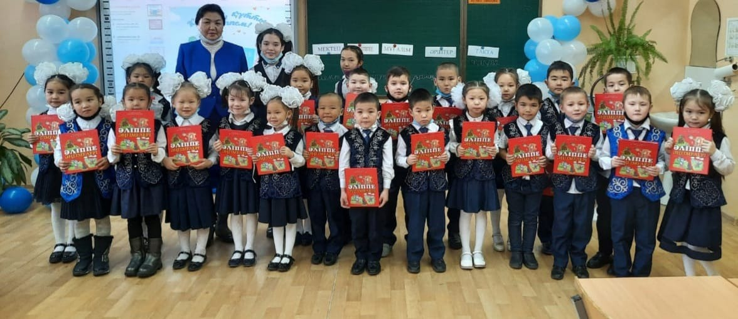

**Оқу нәтижесі:**

* Оқу жаттығулары, қосымша оқулар оқу жылдамдығының дамуына көмектесуде;
* Ертегі, әңгімелерді оқу арқылы рухани-адамгершілік, саяси-қоғамдық,этикалық-эстетикалық тәрбие алуда. Қоршаған дүниеге деген көзқарасын, мінезін, мәдениетін қалыптастыруда;
* Сөздік қорлары молаюда;
* Өз ойларын еркін жеткізе білуге, өзіндік пікірін қалыптастыруға дағдылануда;
* Топта, жұпта, өз бетінше жұмыс істеуге үйренуде;
* Балалардың көркем шығармаға деген қызығушылығын арттыруда.

«Әліппе әңгімелері» оқулығы А.Байтұрсынұлының: оңайдан қиынға, жеңілден күрделіге өту; ұстанымдарына негізделіп жазылған. Көлемі аз, буынға бөлініп жазылған ертегі,

Әңгімелерден басталып, күрделене береді. Тартымды иллюстративті суреттермен безендірілген. Осының арқасында сыныбымда оқи алмайтын оқушы жоқ.

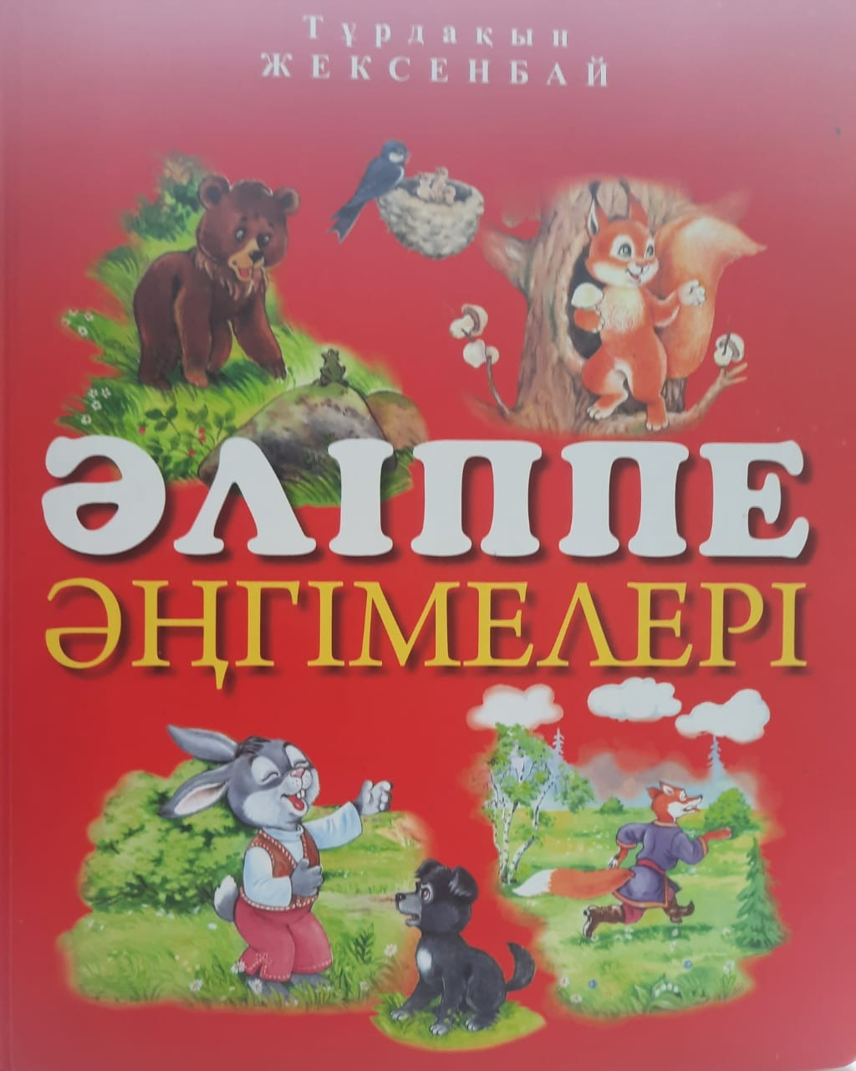

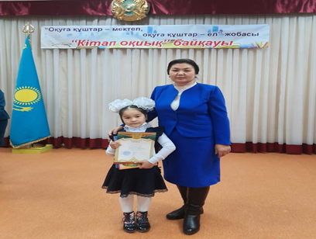 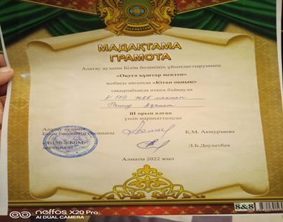

Оқушыларым алғашқы жетістіктеріне де қол жеткізе бастады. 1«А»- сынып оқушысы Рашит Ақниет, **Алматы қаласы, Алатау аудандық «Кітап оқиық!»** сайысында жүлделі **ІІІ-орынды** иеленді.

**Қорытынды:**

Қорыта келгенде, оқушыбұрын тыңдаушы болса, енді ізденуші, ойлаушы, өз ойын дәлелдеуші. Ал мұғалім осы әрекетке бағыттаушы, ұйымдастырушы екендігін есімізден шығармауымыз керек.

Білімді тек жаттау емес, оны өмірде пайдалана білуге үйретуіміз керек. Ұлы ғұлама Сағди айтпақшы: **«Білімді игеріп, оны өмірге қолданбаған адам жерін айдап, дәнін сеппеген дихан секілді».**

Ұстаз қай кезде де мектептің жүрегі, қоғамның тірегі. Мұғалім неғұрлым білімді, жаңашыл болса, оқушысын жан –жақты етіп білім нәрімен сусындата алса, жан- жақты біліммен қаруланған оқушысы болашақта қоғамды дамытуға үлкен үлес қосатын тұлға бола алады.